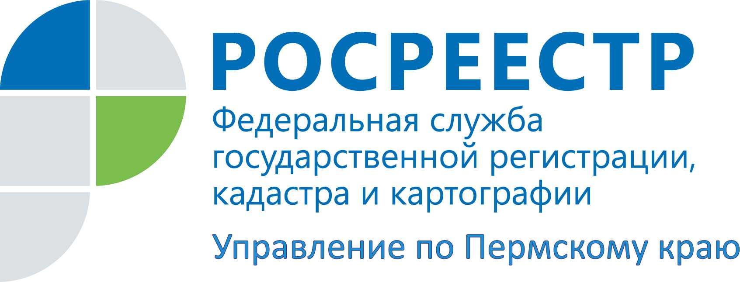

ПРЕСС-РЕЛИЗ

По обладателям недвижимости в рамках
«сельской ипотеки» Пермский край в Приволжском округе третий после Татарстана и Башкортостана

Государственная программа "Сельская ипотека" доступна населению для приобретения жилья в сельской местности с начала 2020 года. Успех «Сельской ипотеки» заключается в том, что ставка по таким кредитам не может превышать 3-х процентов годовых. На таких условиях приобрести недвижимость на селе для многих жителей Пермского края очень привлекательно. Получить льготный кредит можно 1 раз в возрасте от 21 до 75 лет жителям Российской Федерации. Допускается использование материнского капитала для погашения задолженности или внесения первого платежа.
Светлана Ильиных, заместитель руководителя Управления Росреестра по Пермскому краю, поясняет:
«Воспользоваться «Сельской ипотекой» можно с 1 января 2020 года по 2025 год для приобретения готового жилья, земельного участка на сельской территории и строительства на нем жилого дома, строительства или завершения строительства жилого дома по договору подряда на имеющемся в собственности земельном участке на сельской территории.
На данный момент в Пермском крае «Сельскую ипотеку» по льготным ставкам предлагают ПАО Сбербанк и Россельхозбанк».
С начала действия этой государственной программы ипотечного кредитования (по состоянию на 01.10.2020 г.) в Управлении Росреестра по Пермскому краю зарегистрировано 456 «сельских ипотек», 63 из которых - в сентябре 2020 года, что говорит о положительной динамике. По договору купли-продажи оформлено 441 право собственности, 15 – на основании договора участия в долевом в строительстве, соглашения об уступке права требования по договору долевого участия в строительстве.
В случае поступления в Управление Росреестра по Пермскому краю документов в отношении объектов недвижимости, приобретаемых в рамках реализации программы «Сельская ипотека», регистрационные действия осуществляются в максимально короткие сроки.

Об Управлении Росреестра по Пермскому краю
Управление Федеральной службы государственной регистрации, кадастра и картографии (Росреестр) по Пермскому краю является территориальным органом федерального органа исполнительной власти, осуществляющим функции по государственному кадастровому учету и государственной регистрации прав на недвижимое имущество и сделок с ним, землеустройства, государственного мониторинга земель, а также функции по федеральному государственному надзору в области геодезии и картографии, государственному земельному надзору, надзору за деятельностью саморегулируемых организаций оценщиков, контролю деятельности саморегулируемых организаций арбитражных управляющих, организации работы Комиссии по оспариванию кадастровой стоимости объектов недвижимости. Осуществляет контроль за деятельностью подведомственного учреждения Росреестра - филиала ФГБУ «ФКП Росреестра» по Пермскому краю по предоставлению государственных услуг Росреестра. Руководитель Управления Росреестра по Пермскому краю – Лариса Аржевитина.
http://rosreestr.gov.ru/
http://vk.com/public49884202
Контакты для СМИ
Пресс-служба Управления Федеральной службы
государственной регистрации, кадастра и картографии (Росреестр) по Пермскому краю

+7 (342) 205-95-58 (доб. 0214, 0216, 0219)

